Χριστουγεννιάτικη γιορτή στο 5^{ο} Νηπιαγωγείο Καρδίτσας.

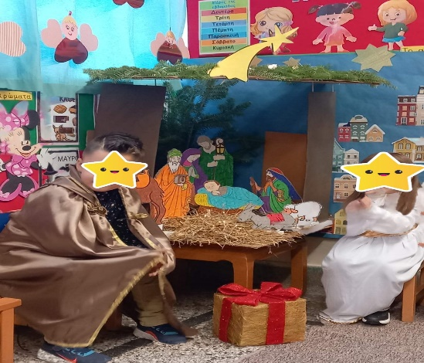

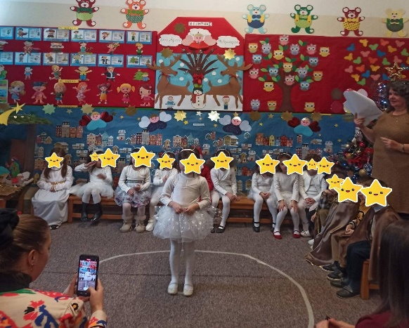
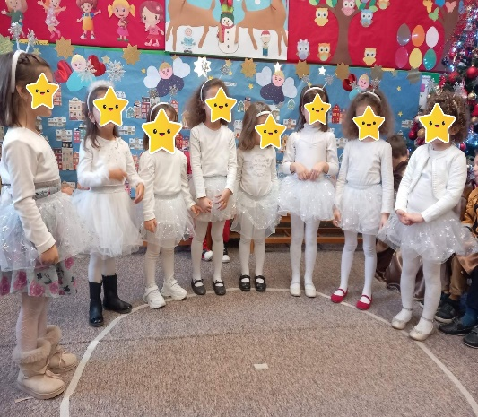

Μέσα σε μια ζεστή, γιορτινή ατμόσφαιρα, πραγματοποιήθηκε το πρωί της Παρασκευής 22 Δεκεμβρίου 2023, η χριστουγεννιάτικη γιορτή, στο 5^{ο} Νηπιαγωγείο Καρδίτσας.
Όλοι οι εκπαιδευτικοί του σχολείου, οι γονείς, τα παιδιά, συνέβαλαν για ένα πολύ όμορφο αποτέλεσμα.
Οι μικροί μαθητές ,με ποιήματα, σκετς, τραγούδια και μουσικοκινητικές δραστηριότητες, μετέφεραν σε όλους, το χαρμόσυνο μήνυμα των Χριστουγέννων.
Στο τέλος μοιράστηκαν δώρα και γλυκίσματα.

